**Мероприятия,**

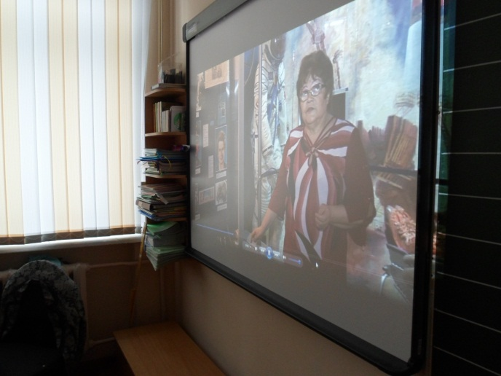**проведенные в рамках Дня Космонавтики в 1 А классе.**

**11 апреля провела видеоурок «Экскурсия по музею Космонавтики в Шоршелах»**

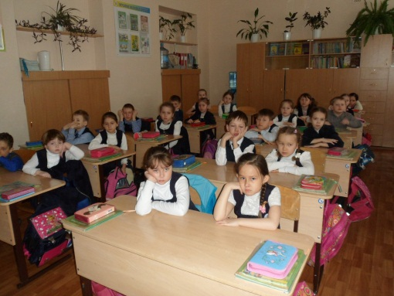

**Григорьева Алина Валерьевна 10 апреля провела космическую игру «Созвездие» среди 1-х классов.**

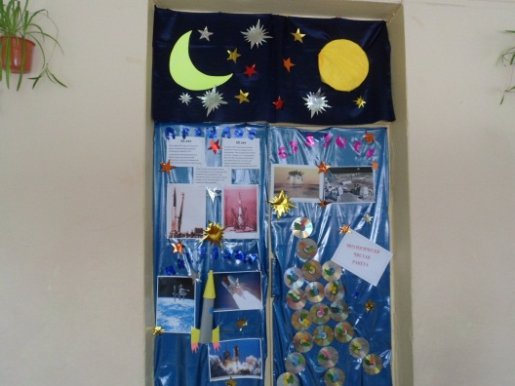

**На неделе украсили классную дверь на тему « Прошлое, настоящее, будущее»**

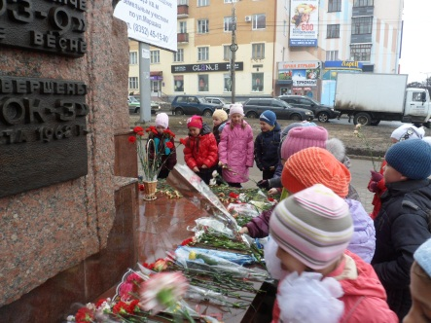

**12 апреля возложили цветы к бюсту А. Г. Николаева**

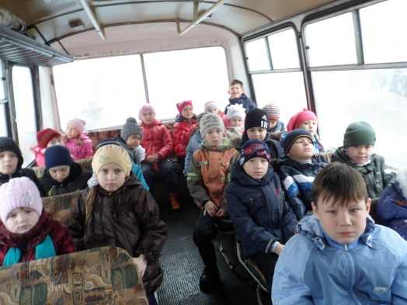

**И завершили праздник поездкой в Театр Юного зрителя на постановку спектакля «Серенький к.»**